理科教育法 第3回模擬授業報告書
酸.・アルカリとイオン
実施日 2015年6月13日
三班 植村恭子 松浦有里 米田真子

- 目的
ムラサキ芋粉がpHに対応して色が変化することを利用して、化学反応が起きていることを実験で確かめ、変化におけるイオン反応式をかけるようになる。

- 準備物
ホットケーキミックス粉（150g） ホットプレート 紫芋粉(5g) バター（適量）
水（100ｇ） ・・・一枚の大きめのホットケーキ
レモン汁（ポッカレモン）（適量）

予算 ホットケーキミックス粉600ｇ（321円）
紫芋粉 100ｇ(324円) 合計645円
ポッカレモン、バター、水は家にあったものを用いたため、お金がかかっていない。
予算（40人クラス、8人×5班に換算）
ホットケーキミックス粉750ｇ（401円）
紫芋粉100ｇ（324円） 合計725円

- 授業準備
器にホットケーキミックスと紫芋粉、水を混ぜておいた。

- 実験方法
  - 紫芋粉のはいったホットケーキのたねをホットプレートで焼く。
  - うすい紫色のホットケーキの色の変化を観察。
  - 焼けたホットケーキにレモン汁を少量かけて色の変化を観察。
  - さらにレモン汁をかけて色の変化を観察。

- 実験結果
ホットケーキのたねは混ぜ合わせただけの段階では、うすい紫色を呈色していたが、時間がたつと、緑色に変色する部分もあった。たねを焼くと、次第に濃い緑色に変色した。その後、レモン汁を少量かけると、紫色に、さらに加えると桃色に変色した。

- 実験考察
紫芋粉に含まれる成分が試薬の役割を果たす。ホットケーキミックスに含まれる重曹（ベーキングパウダー）の炭酸水素ナトリウムが水溶液中では（この実験の場合はホットケーキのたね）弱いアルカリ性であり、薄く緑色を示す。炭酸水素ナトリウムが熱分解されて炭酸ナトリウムになり、これは強い塩基性であり、ホットケーキの緑色は濃くなった。
また、レモン汁をかけることで、中和し、紫色に変化し、さらにレモン汁を加えたことで酸性になり、桃色に変化した。

- 授業風景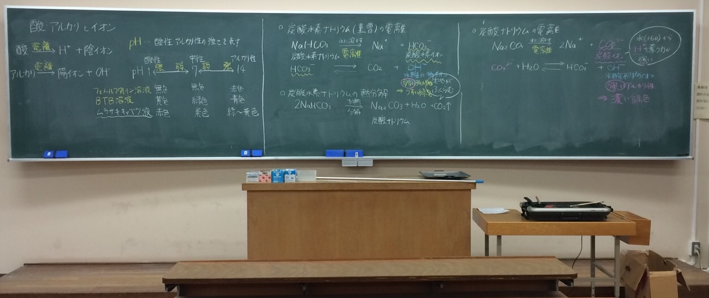
- 評価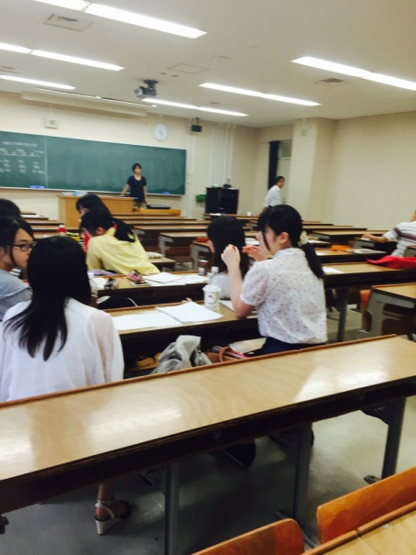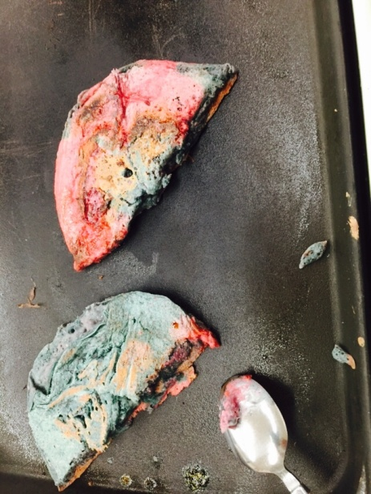
[よかった点]
・紫芋粉の色の変化が分かりやすかった。
・皆でホットプレートを囲むのが良かった。
・板書の色遣いがきれい。
・丁寧な字であった。

[改善点]
・説明時に黒板を見ながらしてしまったこと。
・もう少し大きな声で話す。
・字が小さい。
・色を使いすぎてどれが大事か分からなかった。

模擬授業の評価
服装や話し言葉は教員としててきとうだったか？ | 4.3
声は生徒の方に向かって発せられ、聞き取りやすかったか？ | 3.3
発問は生徒が考えれば答えられるよう工夫されていたか？ | 4.0
板書の文字や数字、図などは丁寧で読みやすかったか？ | 4.2
板書は学習者がノートを取りやすいように配置されていたか？ | 4.4
実験や観察は対象物がはっきり確認できるものだったか？ | 4.9
実験は学習内容の理解・定着の助けになるものだったか？ | 4.2
立ち位置（黒板や演じ実験が隠れる等）机間巡視はてきとうだったか？ | 3.9
授業の事前準備はしっかりとされていたか？ | 4.7
生徒の反応を確認しながら授業を進めていたか？ | 4.3
平均 | 4.2

模擬授業に対する準備の評価
（1） | 学習課題・内容
1 | 本時のねらい・課題・発問が明確である。 | 4.1
2 | 本時の内容が単元全体のどこに位置づくかを理解している。 | 4.1
3 | 扱う単元の内容を把握している。 | 3.9
4 | 理科教育の目標等との関連性を理解している。 | 4
（2） | 児童・生徒の実態・様子の把握とかかわり
1 | 児童・生徒の本時のレディネスを把握している。 | 4.1
2 | 児童・生徒の質問・意見・考えの予想ができている。 | 4.1
3 | 児童・生徒が主体的に観察・実験する工夫がされている。 | 4.2
4 | 児童・生徒が豊かに思考できる工夫がなされている。 | 4.4
5 | 児童・生徒の考えを明確にするための工夫がなされている。 | 4.3
（3） | 授業展開
1 | 予想・仮説、まとめ・考察の時間が確保されている。 | 4.3
2 | 観察・実験に必要な時間が確保されている。 | 4.1
3 | 話し合い・情報交流の時間が確保されている。 | 4.2
4 | 観察・実験をする準備ができている。 | 4.7
5 | 発問・指示・説明が区別され、順番が整理されている。 | 4.4
6 | 前時の振り返り、次時の予定を確認する時間が用意されている。 | 3.9
（4） | 資料等準備
1 | 提示資料の準備ができている。 | 4.3
2 | 授業内容に関連する知識をもっている。 | 3.9
3 | 薬品等の資料、材料、実験器具の準備がたりている。 | 4.6
4 | 板書計画は、わかりやすいように工夫されている。 | 4.2
平均 |  | 4.2

- 考察と反省
・中学・高校の教科書を図書館から借りてきて、それに基づいて指導案を作成したため、実際の授業に近づくことができた。
・事前実験では紫芋粉の色が変化しなかったが、ホットケーキミックス粉を変えたら実験は成功し、本番でも成功できた。
・実験の原理をちゃんと説明しようするならば、電離の部分が入るため、高校生向きであった。
・ホットケーキを一枚大きく焼くのではなく、例えば、同じ量を4分割して同時に焼くべきであった。それにより、焦げる前に火が通って色の変化が分かりやすくなる。また、レモン汁をかけるものとかけないものとで比較がしやすい。

